光钎单色仪的调整和使用
PB09210089 谯志
实验目的：了解光栅单色仪的原理、结构和使用方法，通过测量钨灯、钠灯和汞灯的光谱了解单色仪的特点。
实验原理：
一、光栅单色仪的结构和原理
如下图所示，光栅单色仪由三部分组成：1、光源和照明系统，2、分光系统，3、接受系统。单色仪的光源有：火焰、 电火花、激光、高低压气体灯（钠灯、汞灯等）、星体、太阳等。
如下图所视，当入射光与光栅面的法线N 的方向的夹角为φ（见图）时，光栅的闪耀角为θ。取一级衍射项时，对于入射角为φ，而衍射角为θ时，光栅方程式为： d(sinφ＋sinθ)= λ
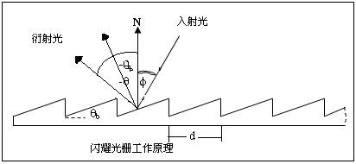

因此当φ、θ一定时，波长λ与d成正比。几何光学的方向为闪耀方向，则可以算出不同入射角时的闪耀波长，由于几何光学方向为入射角等于反射角的方向，即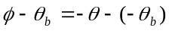，所以有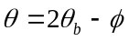，光栅方程式改为：
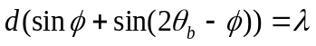
单色仪中等效会聚透镜的焦距f=500mm
光栅的面积64×64mm²
光栅的刻划密度为1200线/mm
二、狭缝宽度
缝宽过大时实际分辨率下降，缝宽过小时出射狭缝上得到光强太小。最佳狭缝宽度为：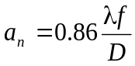。其中f为抛物镜的焦距，D是由光栅和抛物镜的口径限制的光束的直径，实验中f＝500mm，D=64mm。
根据光学的理论知识可知，光栅的特性主要有：谱线的半角宽度、角色散率和光谱分辨本领。根据光学的理论知识可以知道，光栅的特性主要有：谱线的半角宽度、角色散率和光谱分辨本领。理论上它们分别为：
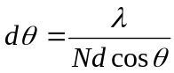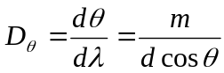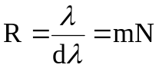

式中为光栅的总线数，在本实验中为641200=76800，m为所用的光的衍射级次，本实验中m=1。实验中由于光学系统的象差和调整误差，杂散光和噪声的影响，加上光源的谱线由于各种效应而发生增宽，所以实际的谱线半角宽度远远大于理论值，因此光谱仪的实际分辨本领远远小于76800。
理论值的计算:
焦距f=500mm.光栅的面积64×64mm² 光栅的宽度D=64mm，光栅的刻划密度为1200线/mm,
1、最佳狭缝宽度
=0.86×500 ×579.06/64 nm=3.891μm
=0.86×500 ×576.96/64 nm=3.876μm
2、理论分辨本领R
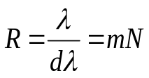
=1×64×1200=76800

m为干涉级次，这里m=1，N为光栅的总线条数。
实验内容与步骤
1:光栅单色仪的定标
单色仪的定标指的是借助于波长已知的线光谱光源来对单色仪测量的波长进行标定，校正在使用过程中产生的波长位置误差，来保证测量的波长位置的准确性。
定标用光源：氦氖激光器（632.8 nm）
低压钠灯（589.0 nm和589.6 nm）
测量低压钠灯的光谱，钠原子光谱一般可观察到四个线系：主线系、第一辅线系（又称漫线系）、第二辅线系（又称锐线系）和柏格曼线系（又称基线系）。由同一谱线的波数差即可得到钠的里德伯常数。(该单色仪可测得谱线的精细结构，对精细结构处理后即可得到谱线波数)。 在仪器调整较好的情况下我们可测得主线系的589.0 nm和589.6 nm，锐线系的616.0 nm和615.4 nm以及漫线系的两对谱线568.3 nm和568.86 nm，497.78 nm和498.2 nm。在实验报告处理时可由原子物理的知识可以计算求出钠的里德伯常数R。
2：低压汞灯光谱测量
光源：低压汞灯
3：红宝石晶体的发射和吸收光谱的测量
光源：氦氖激光器（632.8 nm），半导体激光器（650 nm），高压汞灯，溴钨灯（360-2500 nm），532 nm激光器
红宝石是掺有少量Cr的Al203单晶，Cr的外层电子组态为3d54S1，掺入Al203晶格后，失去外层三个电子，变成三价的Cr3+离子，红宝石晶体的光谱就是Cr3+离子在3d壳上三个电子发生能级跃迁的反映，人们根据红宝石晶体的吸收光谱和晶体场理论推知Cr3+离子参与激光作用的能级结构图如图2-1所示，图中4A2是基态，2E能级（14400 cm-1）是亚稳态，寿命比较长，约为3ms，4F1（25000 cm-1）和4F2（17000 cm-1）是两个吸收带，红宝石晶体的激光作用在2E和4A2能级之间产生，输出的波长是694.3nm，由于2E能级的电场分裂，在2E和4A2能级之间跃迁对应两条强荧光线R1和R2，R1线的波长是694.3 nm，R2线的波长是692.8 nm，由于高能级粒子数少于低能级，所以激光输出总是R1线。
红宝石晶体对不同波长的入射光吸收不同，吸收系数随入射光波长而变化的关系就是吸收光谱特性。Cr3+所吸收中心波长为410.0 nm的兰紫光而跃迁到强吸收带4F1态，也能吸收波长为550.0 nm的黄绿光而跃迁到另一强吸收带4F2态,这两个吸收带的带宽都在100.0 nm左右,与氙灯或汞弧灯的光谱匹配较好。
注意事项：
1：入射狭缝与出射狭缝可微调
2：汞灯在测量10分钟前打开预热稳定，测量结束后立刻关闭
3：尽量避免强光直接入射到单色仪中以免损伤光电倍增管，负高压不得超过900V
4:不能手碰光学元件的表面
数据处理：
- 光纤单色仪的定标
纳主线
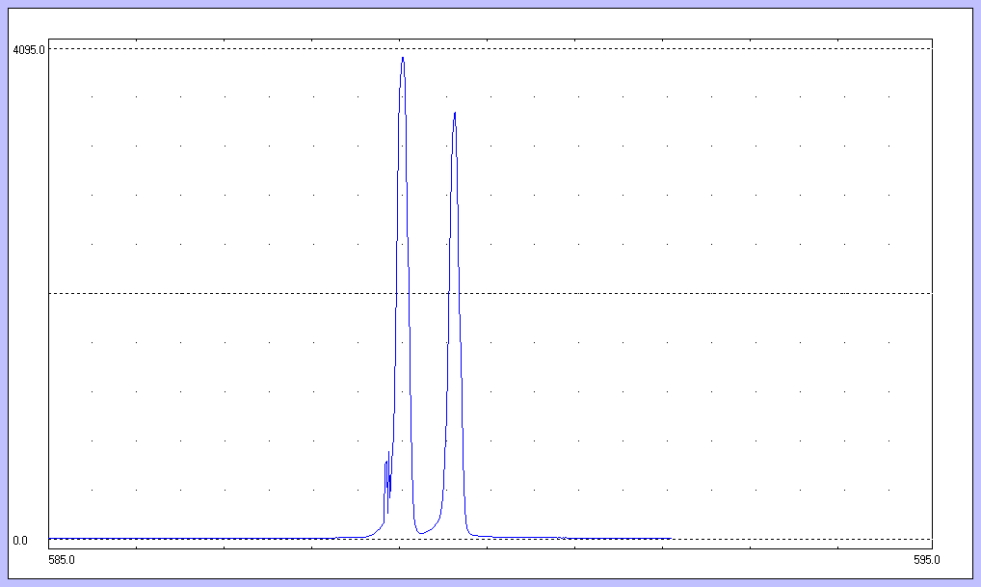
图1纳主线
可得主线系为： 589.000nm/589.688nm
相对误差为：
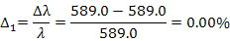
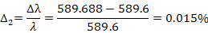
分辨率为
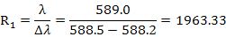
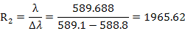
由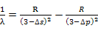可得：
里德堡常数R=
纳锐线
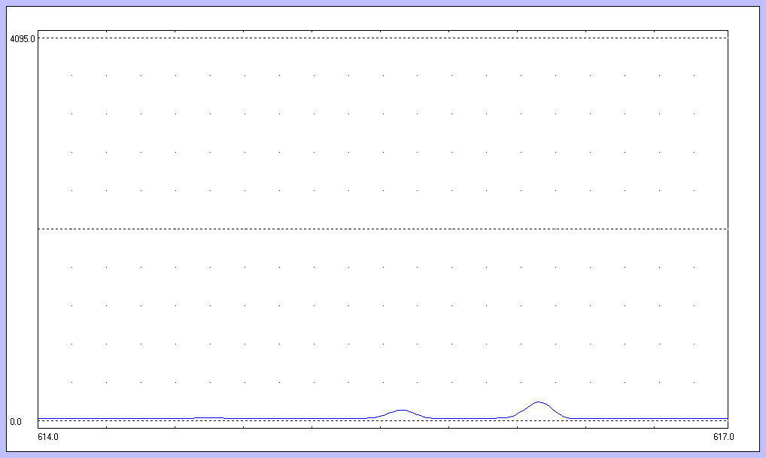
图2纳锐线
可得锐线系为： 616.070nm/615.3nm
相对误差为：
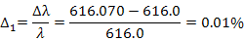
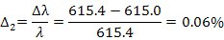
分辨率为
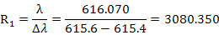
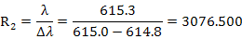
由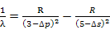可得：
里德堡常数R=
纳漫线
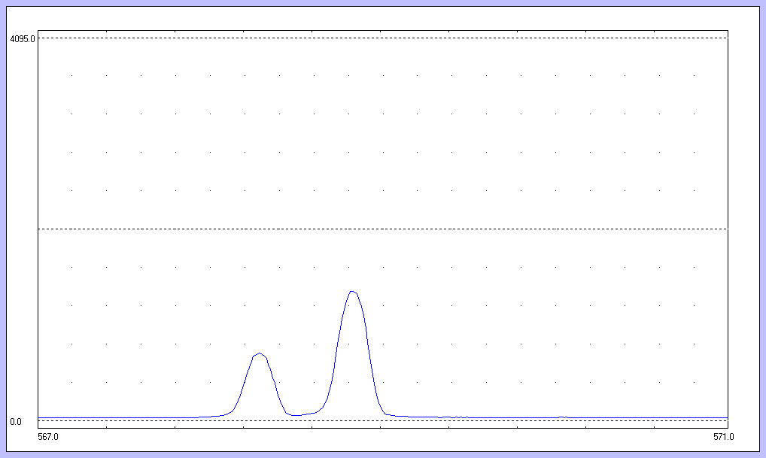
图3纳漫线1
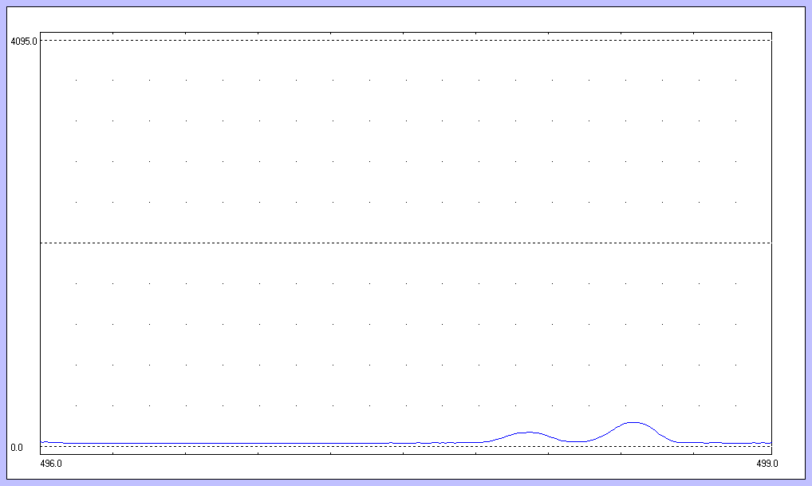
图4纳漫线2
可得漫线系为：
497.262nm/497.825nm
568.250nm/568.812nm
相对误差为：
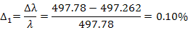
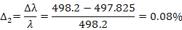
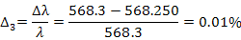
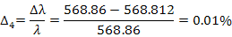
分辨率为
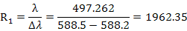
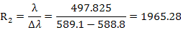
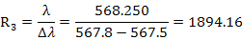
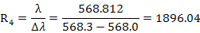
由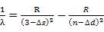可得：
里德堡常数R₁= R₂=
实验分析：钠主线我们组调了很久还是毛边较多，应该是透镜焦点没对好，钠锐线和漫线较光滑，是因为分辨率调低了。总得来说还是比较成功的。
2.低压汞灯光谱测量
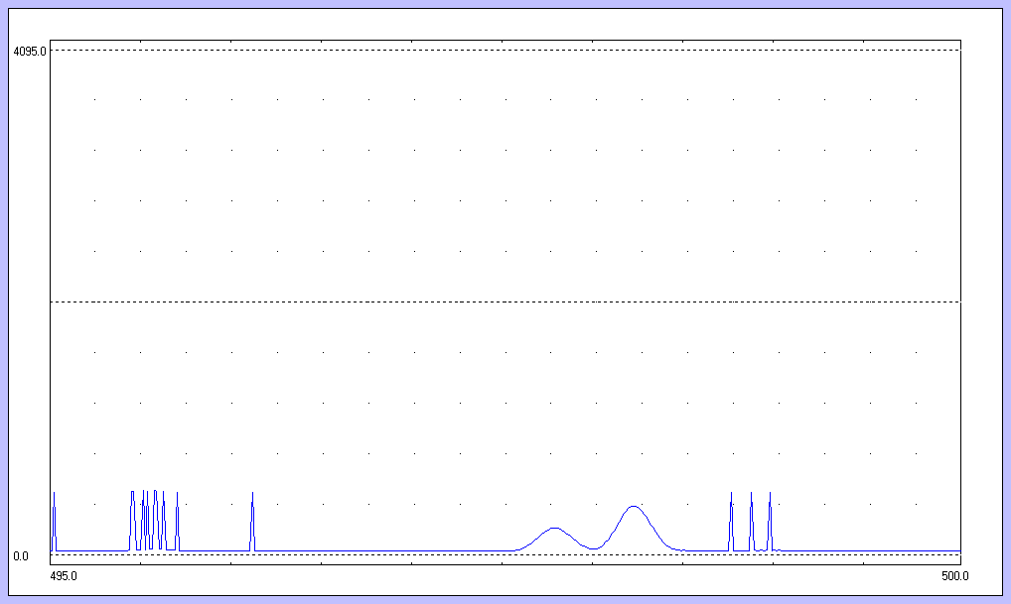
图5汞光谱曲线
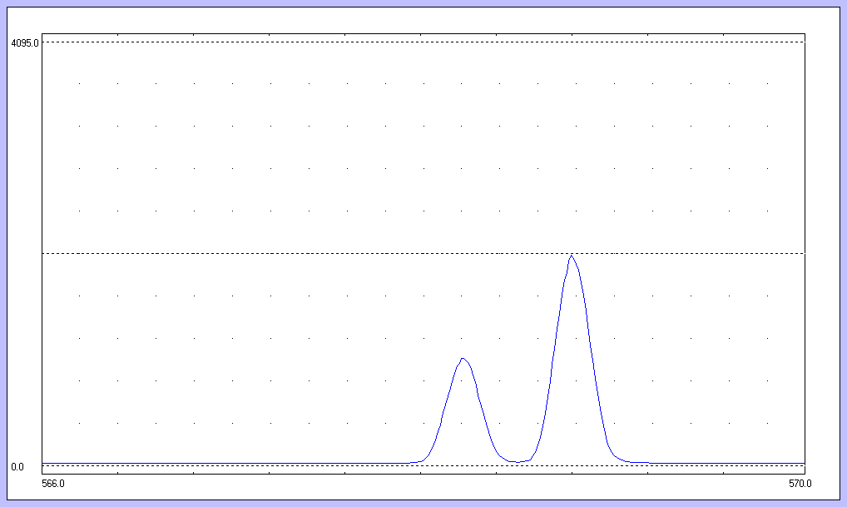
图6汞566附近曲线图
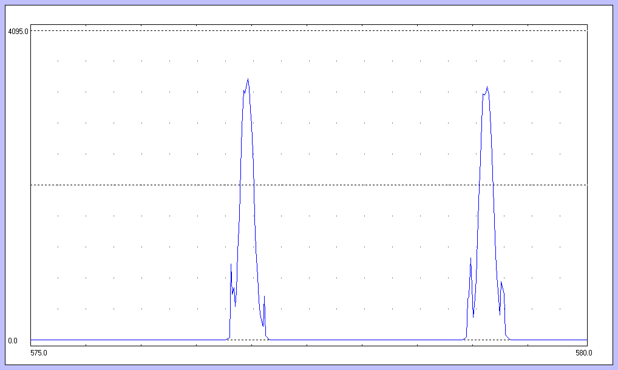
图7汞575附近曲线图
最高值：3913.0 λ=576.962nm
半高： 1959.0 λ=576.900nm
2191.0 λ=577.050nm
则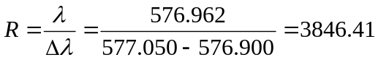

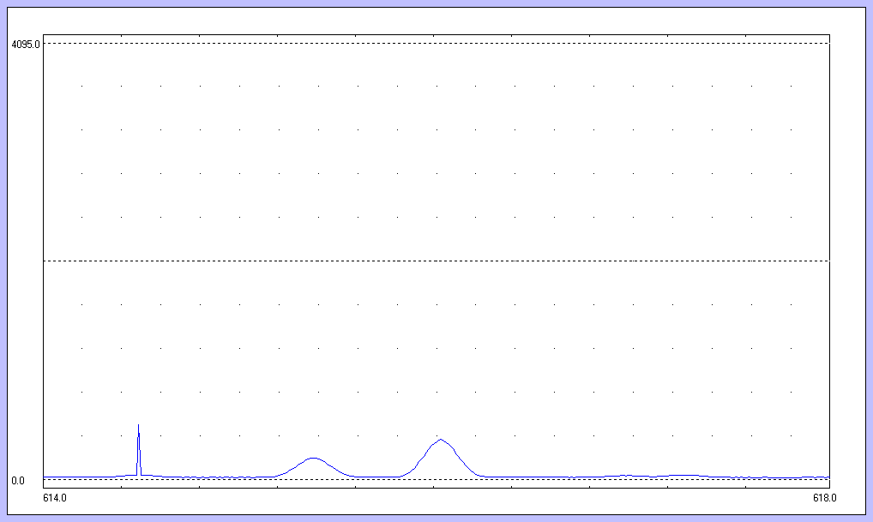
图8汞614附近曲线图
3.红宝石晶体的发射和吸收光谱的测量
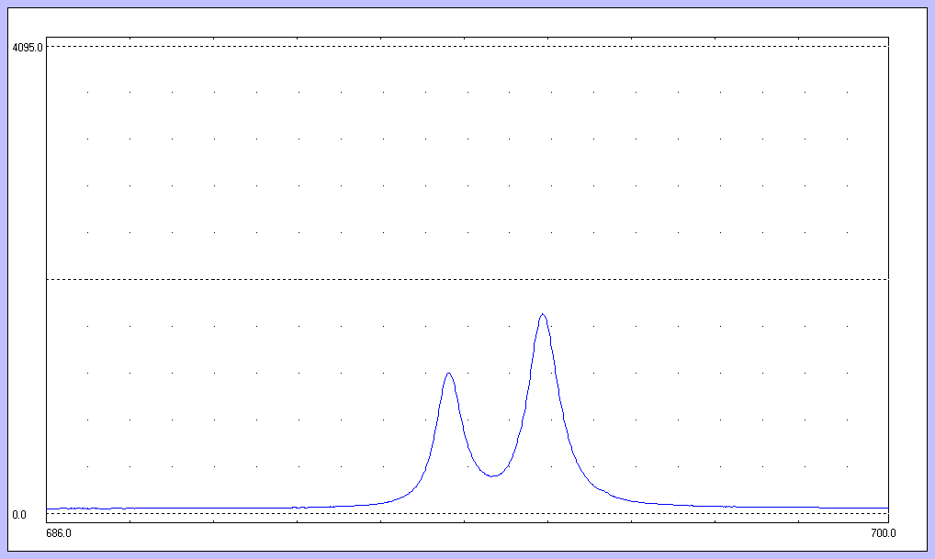
图9红宝石晶体的发射谱线
峰值波长692.688nm/694.288nm
红宝石晶体的光谱就是C_{r}³⁺离子在3d壳上三个电子发生能级跃迁的反映。红宝石晶体的激光作用在²E和⁴A₂能级之间产生，输出的波长是694.3nm，由于²E能级的电场分裂，在²E和⁴A₂能级之间跃迁对应两条强荧光线R₁和R₂，R₁线的波长是694.3 nm，R₂线的波长是692.8 nm。
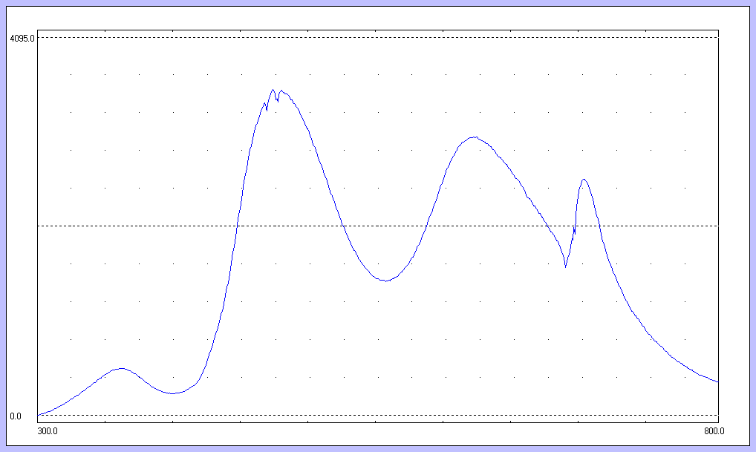
图10红宝石吸收谱线
峰值波长493.1nm/618.1nm
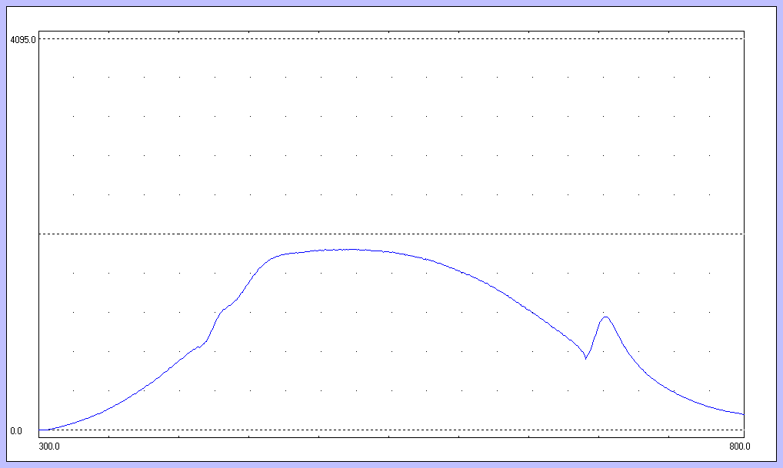
图11红宝石吸收背景
峰值波长723.7nm
借助于origin将吸收曲线与背景曲线相减可得吸收光谱：
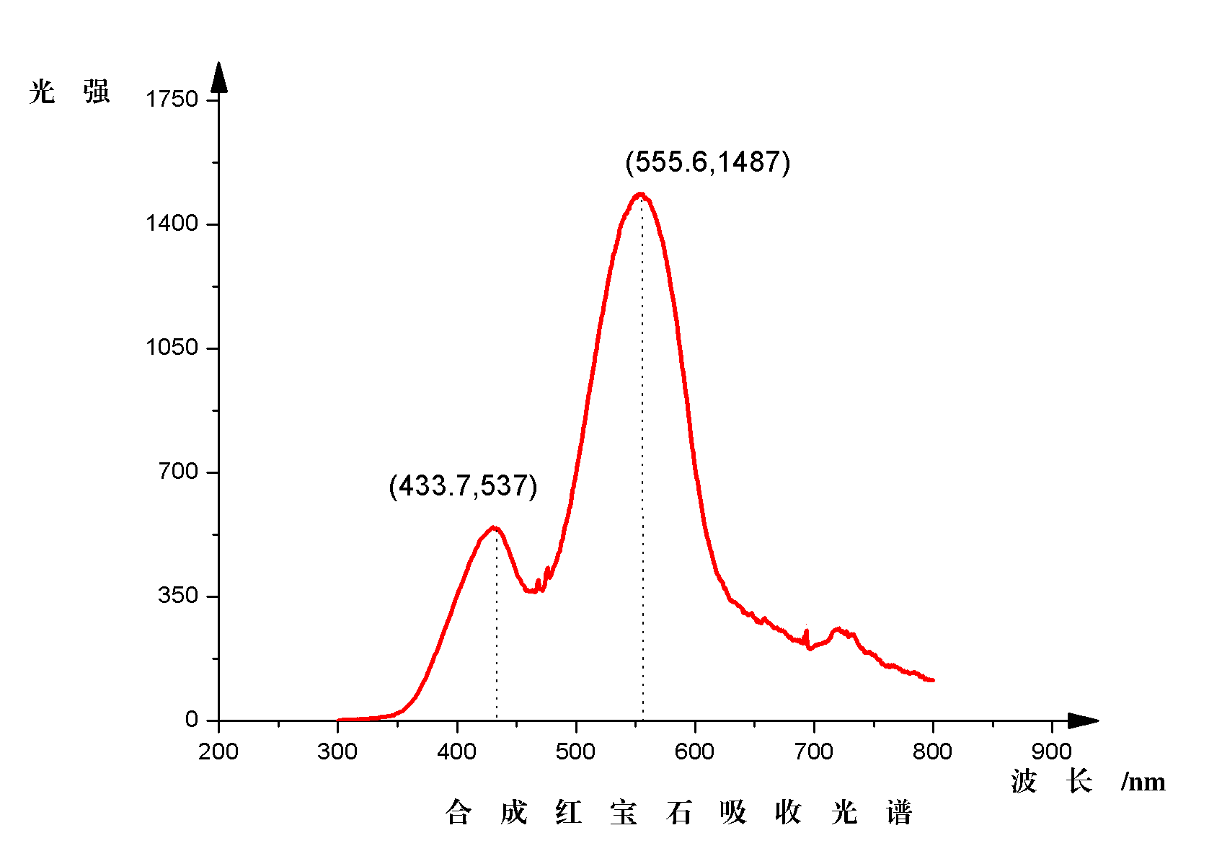
由图可以看出红宝石对波长为433.7nm和555.6nm左右的光吸收最为明显
Cr³⁺所吸收中心波长为410.0 nm的兰紫光而跃迁到强吸收带⁴F₁态，也能吸收波长为550.0 nm的黄绿光而跃迁到另一强吸收带⁴F₂态,这两个吸收带的带宽都在100.0 nm左右。测得数据第一组与理论值有20nm的误差，但第二组比较准确。
误差分析与实验总结：
由上述实验数据可知，所得的实验结论与理论值斗存在一定差距，比如对于滤光片的透光率实验，所得图像均会出现不和谐的峰值或者波谷，造成误差的结果是多方面的，实验过程中外界光源对实验结果都会有或多或少的影响，此外，实验过程中由于读数及透镜聚光的影响，导致光强发生改变，透光率不稳定。试验中，为尽力避免实验误差，同一试验中，应注意不要移动透镜及改变负高压，以避免影响光强从而对透射率造成影响。仪器方面，由于是光学实验，在实验过程中不能触碰元件的光学面，以免损坏仪器。
思考题 :
- 说明钨灯、钠灯和汞灯的光谱的区别和道理？
答：由实验可知钨灯的光谱为连续谱，而汞灯的光谱为分立谱。这是由它们不同的发光机制造成的：钨灯是由原子电离出的电子所产生的，由于电离出的电子具有连续的能量分布，所以光谱是连续的；汞灯是由原子内部电子发生能级跃迁造成的，所以光谱是分立的。
- 如何求出入射狭缝的最佳宽度？
答：由衍射理论和实验可知谱线的半宽度约为：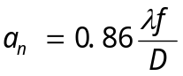，这里λ为光的波长，f为离轴抛物镜的焦距，D时由光栅和抛物镜的口径限制的光束的直径，图5为狭缝宽度与光谱的分辨率R和光谱线的强度I的变化。由图5可见缝宽过大时实际分辨率下降，缝宽过小时出射狭缝上得到光强太小，取a=an最好。
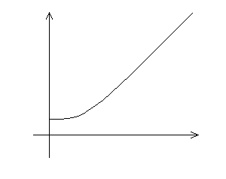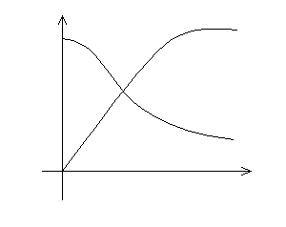
W₀
a/an
图4 狭缝宽度与光谱宽度的关系曲线
a/an
图5 狭缝宽度与光谱分辨率及光谱强度的关系曲线
R
I
1
2
1
- 单色仪的理论分辨本领如何计算？实际分辨本领如何测量和计算？
答：理论分辨本领R的计算： m为干涉级次， m=1，N为光栅的总线条数。则R=mN。
实际分辨本领的测量和计算：
测量汞灯的577.1675nm与579.3300nm两条光谱线，并根据这两条光谱线计算出单色仪的实际分辨本领R。原理和操作如下：
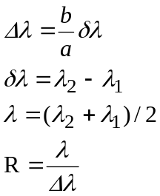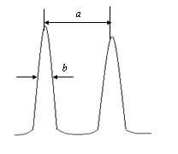
用实验计算机上的“单色仪”应用程序，进去后设定好当前位置和积分时间，然后利用分段扫描F3粗扫描测出a和b，测出λ1和λ2的粗略值。再利用归峰扫描F6测出精确的λ1和λ2的值和半峰。由以以上公式计算出实际分辨本领。
- 比较单色仪的理论分辨本领和实际分辨本领，说明两者差别大的原因？
答：实验中由于光学系统的象差和调整误差，杂散光和噪声的影响，加上光源的谱线由于各种效应而发生增宽，实际的谱线半角宽度远远大于理论值。所以实际会比理论的小。
- 解释光电倍增管的工作原理，为什么随着副高压的绝对值越大，采集的灵敏度会显著提高？
答：光电倍增管的基本结构和工作原理如下：当光子打到光电倍增管（简称GDB）的光电阴极K上时，由于光电效应会产生一些光电子，这些光电子在光电倍增管中的电场作用下飞向阳极A，在阴极K和阳极A之间还有n个电极(D₁—D_{n})叫做倍增极，极间也有一定的电压（几十到百伏），在极间电压的作用下飞向阳极A的光电子被一级一级的加速，在加速的过程中它们以高速度轰击倍增极，使倍增极产生二次电子发射，这样就使得电子的数目大量增加，并逐极递增，最后到达阳极的电子就会很多，形成很大的阳极电流，由于倍增极的倍增因子基本是常数，所以当光信号变化时，阴极发射的电子的数目也随之变化，从而阳极电流也随着光信号发生变化。这样光电倍增管就可以反映光强随时间的变化。

